FORO INFORMATIVO
Servicios para personas con discapacidad
En español
Viernes 12, Abril 2019 de 11:00am to 2:00pm
Presentado En:
Disability Resource Center
77 129th Infantry Drive
Joliet Illinois 60435

La información sobre recursos y servicios será provista y presentada por varias agencias en colaboración:
Disability Resource Center
The Arc of Illinois
Family Resource Center on Disabilities
Lo Que Puede Venir
Se servirán refrescos. Cuidado de niños NO está disponible
Traiga sus preguntas e inquietudes y únase a nosotros en este foro abierto Para usted su familia y su comunidad
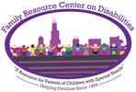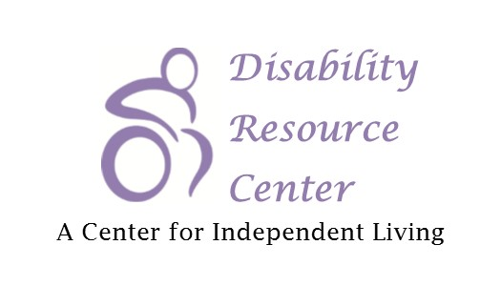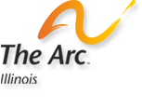
Registrarse antes con un Texto al 708 477 9519 o email: loquepuedevenir@gmail.com

